Экзаменационная работа по истории. 10 класс
Вариант 1

Инструкция по выполнению работы
Проверочная работа включает в себя 12 заданий. На выполнение работы по истории отводится 1 час 30 минут (90 минут).
Записывайте ответы на задания в отведённом для этого месте в работе. В случае записи неверного ответа зачеркните его и запишите рядом новый.
При выполнении заданий Вы можете использовать черновик. Записи в черновике проверяться и оцениваться не будут.
Советуем выполнять задания в том порядке, в котором они даны. Для экономии времени пропускайте задание, которое не удаётся выполнить сразу, и переходите к следующему. Если после выполнения всей работы у Вас останется время, Вы сможете вернуться к пропущенным заданиям.
Баллы, полученные Вами за выполненные задания, суммируются. Постарайтесь выполнить как можно больше заданий и набрать наибольшее количество баллов.

Желаем успеха!

Запишите термин, о котором идёт речь.
1
Термин, обозначающий информационный, политический и пограничный барьер, отделявший на протяжении нескольких десятилетий СССР и другие социалистические страны от капиталистических стран Запада. Термин получил известность благодаря У. Черчиллю, который употребил его в своей Фултонской речи.

Ответ:
Прочтите отрывок из сочинения историка и выполните задания 2–4.

«Правящие круги Антанты, принимая решения о военной помощи противникам большевиков, рассчитывали обеспечить им превосходство над красными войсками. На деле же их участие в Гражданской войне России обернулось, в конечном счёте, против опекаемых ими белых, оно позволило большевистским властям под лозунгом борьбы с интервентами направить гнев патриотично настроенных масс против получавших иностранную помощь белых армий. Это в немалой степени облегчало Советской власти быстрое создание многомиллионной постоянно пополняющейся резервами Красной армии, основанной на всеобщей воинской обязанности, военной дисциплине и принуждении. Для командования такой армией требовались многочисленные квалифицированные военные кадры, и советское правительство использовало офицеров царской армии. Без них, признавал позднее глава Советского правительства
в период войны , нельзя было бы создать Красную
армию и победить. На многие высшие военные посты были поставлены опытные крупные царские военные специалисты и военачальники из рабоче-крестьянской среды. Победам Красной армии способствовали также особенности географической среды и структуры населения Центральной России, являвшейся оплотом большевиков. Контролируя центр страны, Советское правительство могло в случае необходимости перебрасывать войска с одного фронта на другой, оптимально используя резервы, чего не могли делать её противники, находившиеся на периферии.
Одной из причин поражения белых была также проводимая их правительствами политика. Белые правительства управляли теми же насильственными методами, что и большевики. Белая власть отталкивала от себя население, не смогла создать единое командование и единую стратегию в борьбе с общим врагом, не использовала возможности, которые им давало негативное отношение к политике большевиков значительной части
Укажите с точностью до четверти века хронологические рамки периода, к которому относятся описываемые события. Назовите главу Советского правительства, фамилия которого пропущена в отрывке.
2
Ответ:

Какие факторы, по мнению автора, способствовали победе красных в ходе описываемых событий? Укажите любые два положения.
3

Ответ:

Укажите название другого периода российской истории, отмеченного вторжением интервентов.
4

Ответ:

Заполните пустые ячейки таблицы, используя приведённый ниже список пропущенных элементов: для каждого пропуска, обозначенного буквой, выберите и запишите в таблицу номер нужного элемента.
5

Век | Событие (процесс) | Участник события  (процесса)
(А) | (Б) | Екатерина II
XIX в. | (В) | (Г)
XX в. | Принятие первой Конституции СССР | (Д)
(Е) | Битва на реке Воже | (Ж)
(З) | (И) | Борис Годунов
Пропущенные элементы:
- введение института присяжных заседателей
- издание манифеста о свободе предпринимательства
- XVIII в.
- И.В. Сталин
- Александр II
- XVI в.
- Дмитрий Донской
- Л.И. Брежнев
- воцарение династии Романовых
- XVII в.
- учреждение патриаршества в России
- XIV в.

Рассмотрите схему и выполните задания 6 и 7.

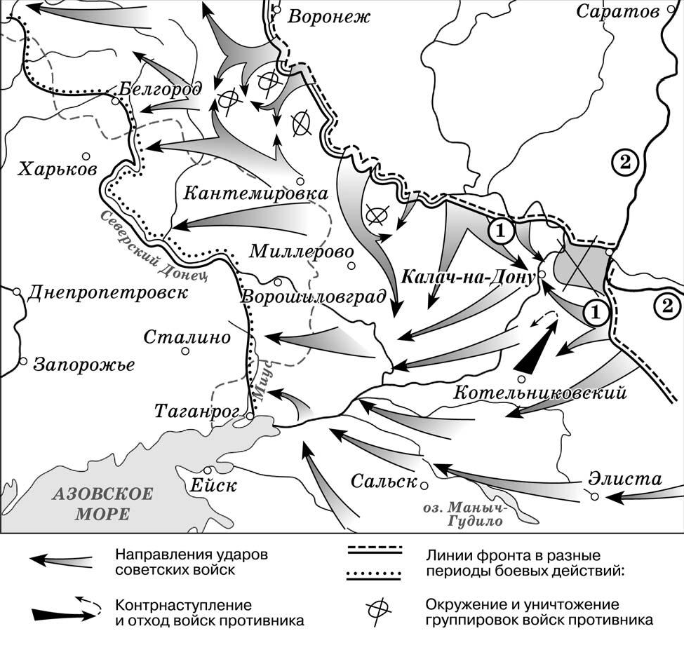

Заполните пропуск в предложении (укажите название битвы): «Цифрой "1" на схеме обозначены действия Красной армии в ходе битвы».
6

Ответ:

Укажите название реки, дважды обозначенной на схеме цифрой «2».
7

Ответ:

Рассмотрите изображение и выполните задания 8 и 9.

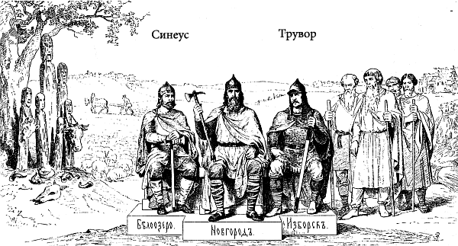

Укажите век, когда произошли события, которым посвящена данная картина. Назовите имя князя, изображённого в центре.
8

Ответ:

Назовите последнего российского царя из династии, к которой принадлежал князь, изображённый на картине в центре.
9

Ответ:

Укажите название одного любого памятника архитектуры или скульптуры, находящегося в Вашем регионе. Используя знания по истории своего региона, расскажите об этом памятнике. В Вашем рассказе должно быть указано не менее двух исторических фактов.
10
Если в Вашем варианте работы представлен памятник архитектуры или скульптуры, находящийся в Вашем регионе, то его указывать не следует, нужно указать другой памятник.

Ответ:

Прочтите и выполните задания 11 и 12.

Назовите одно любое внешнеполитическое событие (процесс) из истории России, произошедшее в период 1801–1815 гг., и одного участника этого события. Укажите один любой его поступок (действие) в ходе участия в этом событии (процессе).
11

Ответ:

В чём состояло влияние указанного внешнеполитического события (процесса), произошедшего в период 1801–1815 гг., на дальнейшую историю России? При ответе обязательно используйте знание исторических фактов.
12
Ответ:

